**KEGIATAN SEMNAS BIO-EXO 2024 UNIVERSITAS NEGERI PADANG**

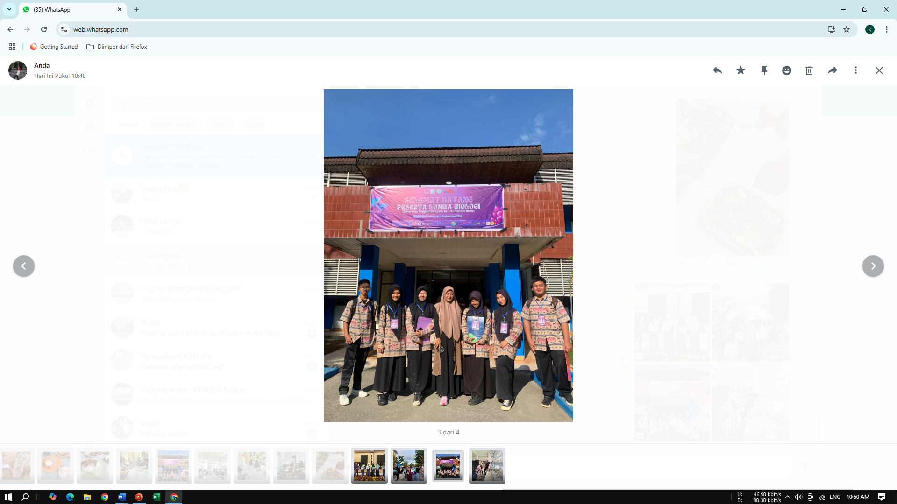

Gambar 1. Peserta lomba biologi dan essay UNP

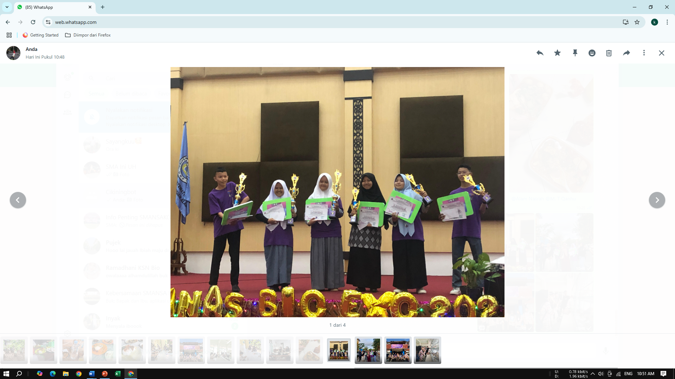

Gambar 2. Juara 2 dan Harapan 3 essay competition UNP

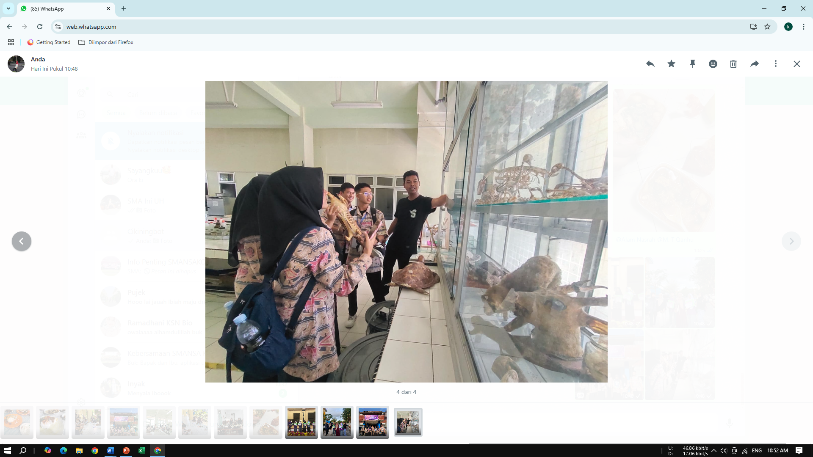

Gambar 3. Open Laboratory Biologi UNP

**DOKUMENTASI KONSUMSI SEMNAS BIO EXO UNP**

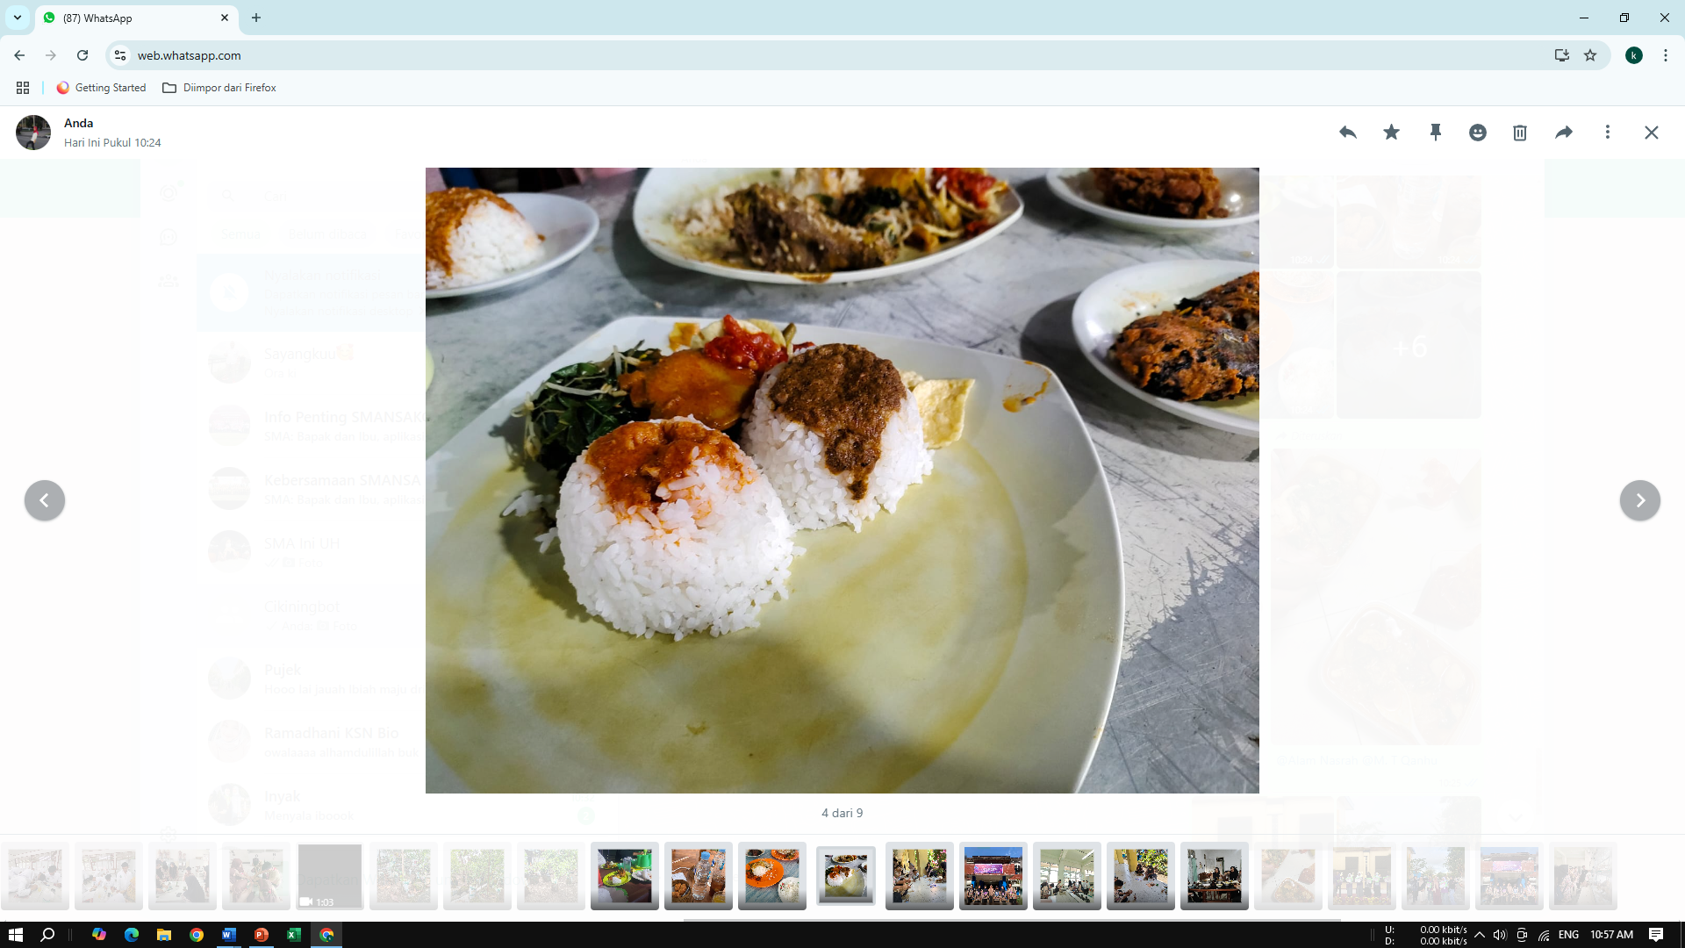

Gambar 1. Makan malam tanggal 08 November 2024

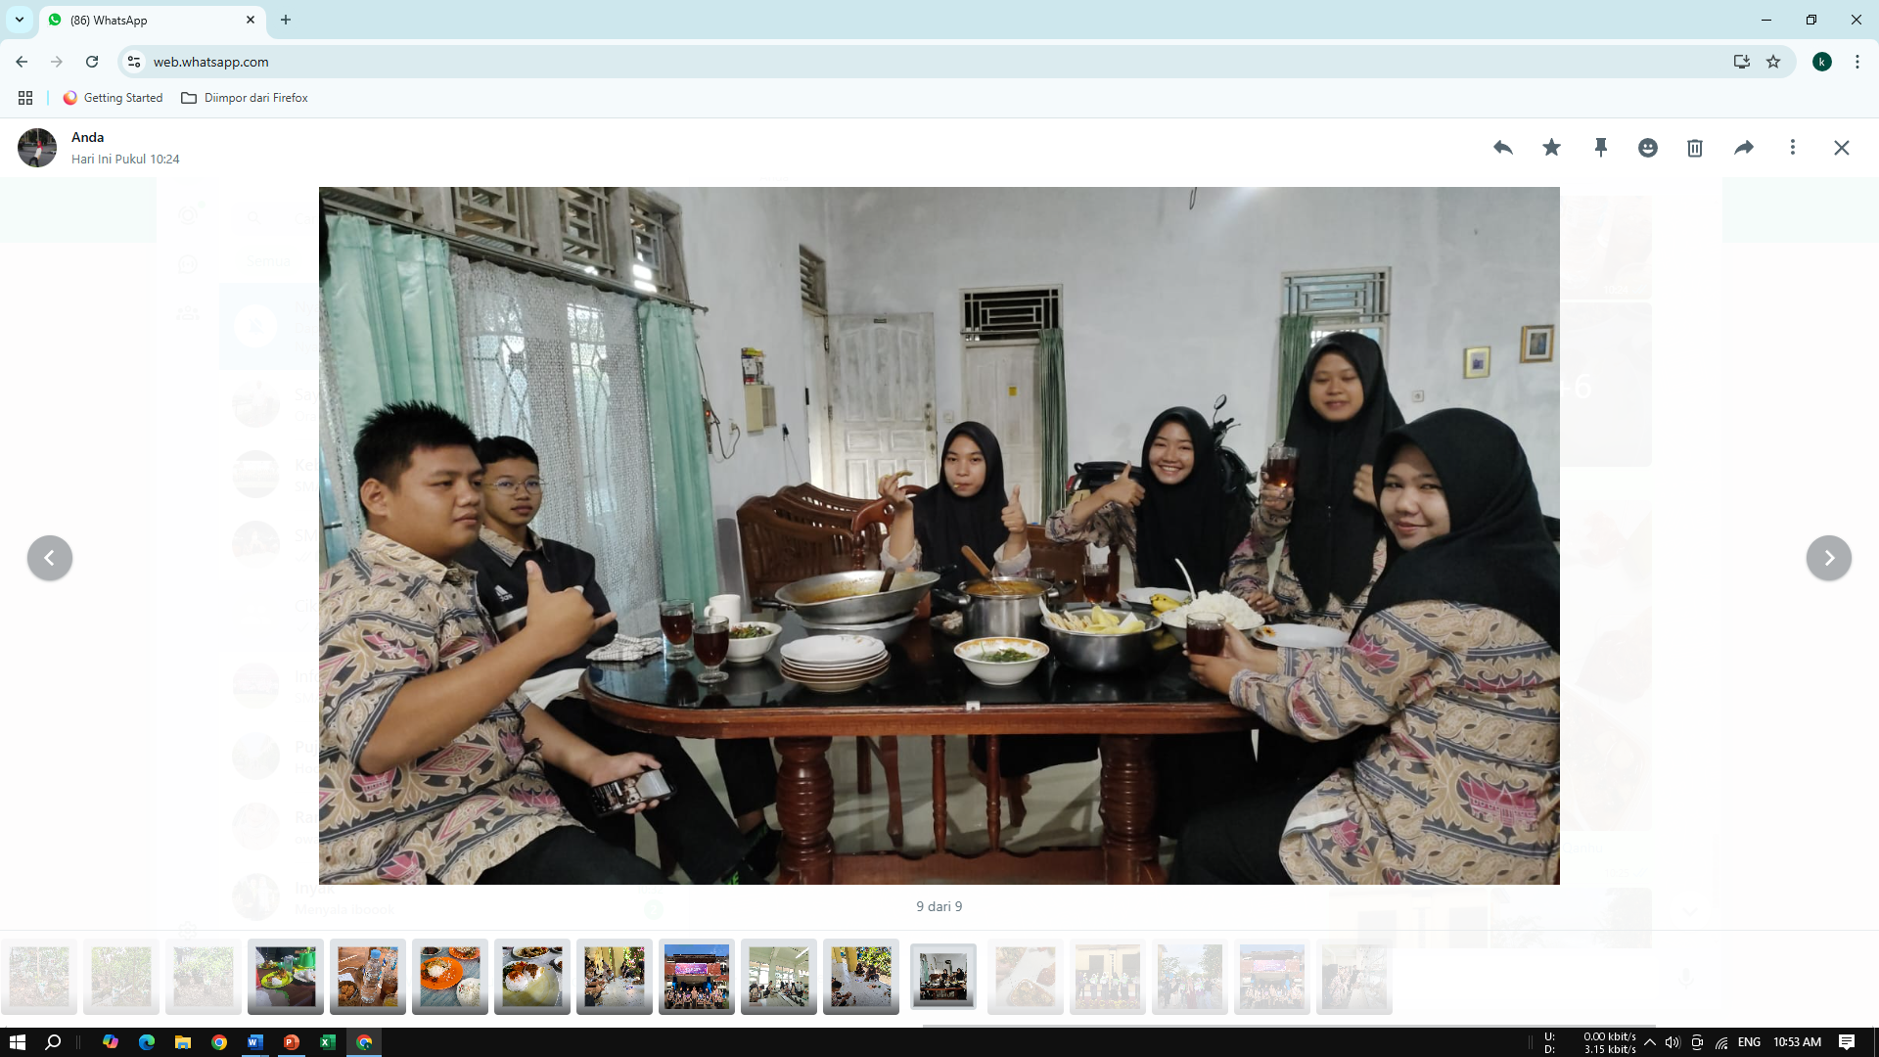

Gambar 2. Sarapan tanggal 09 November 2024

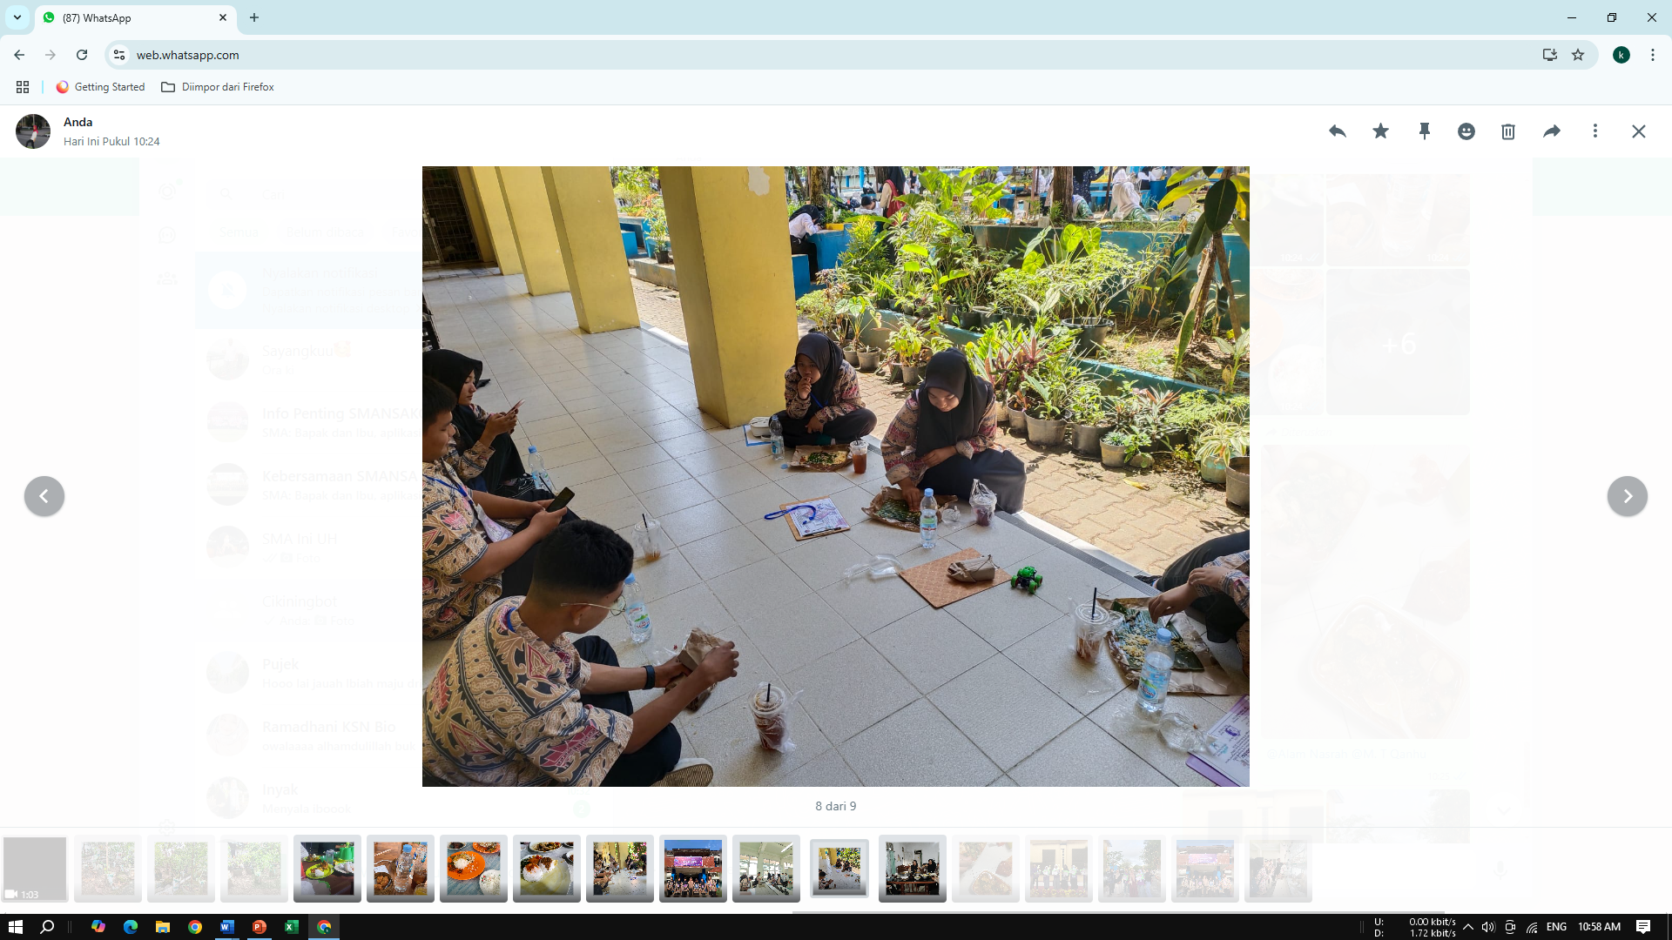

Gambar 3. Makan siang tanggal 09 November 2024

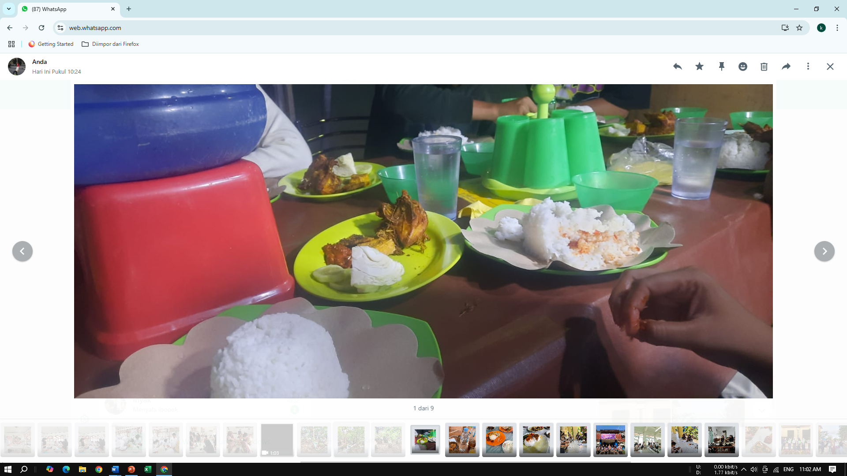

Gambar 4. Makan malam tanggal 09 November 2024

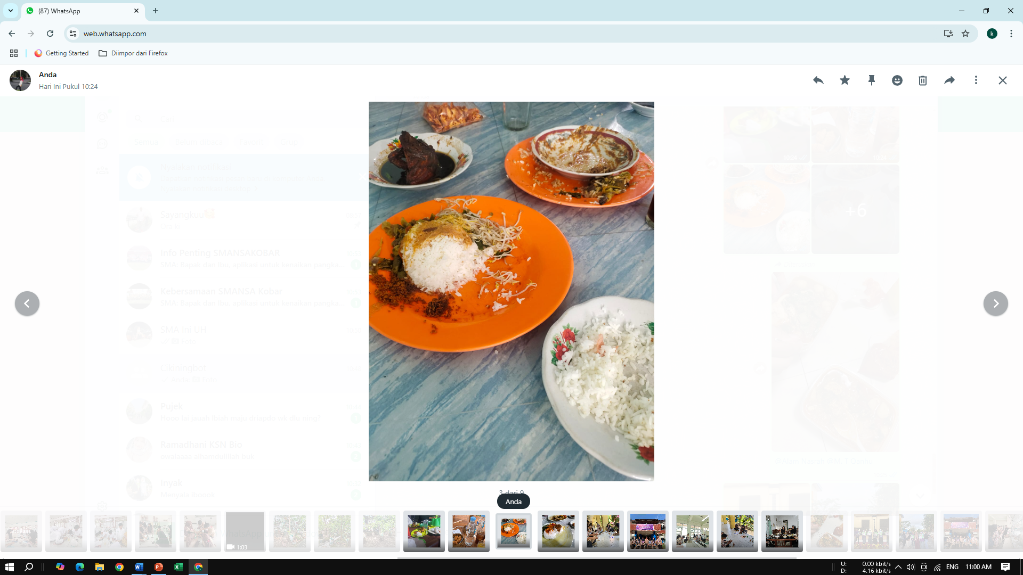

Gambar 5. Sarapan Tanggal 10 November 2024

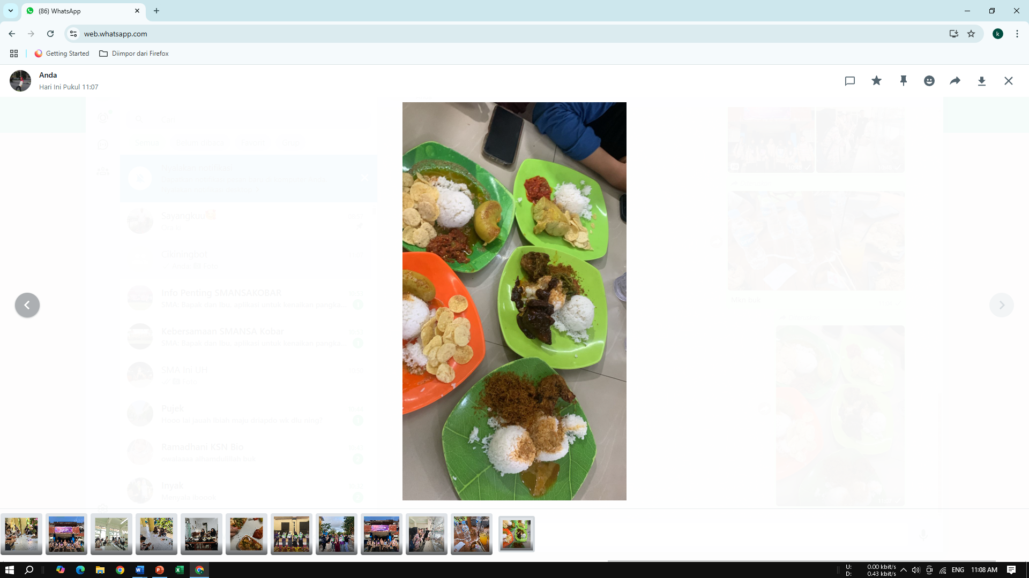

Gambar 6. Makan Siang Tanggal 10 November 2024

**LAMPIRAN KENDARAAN**

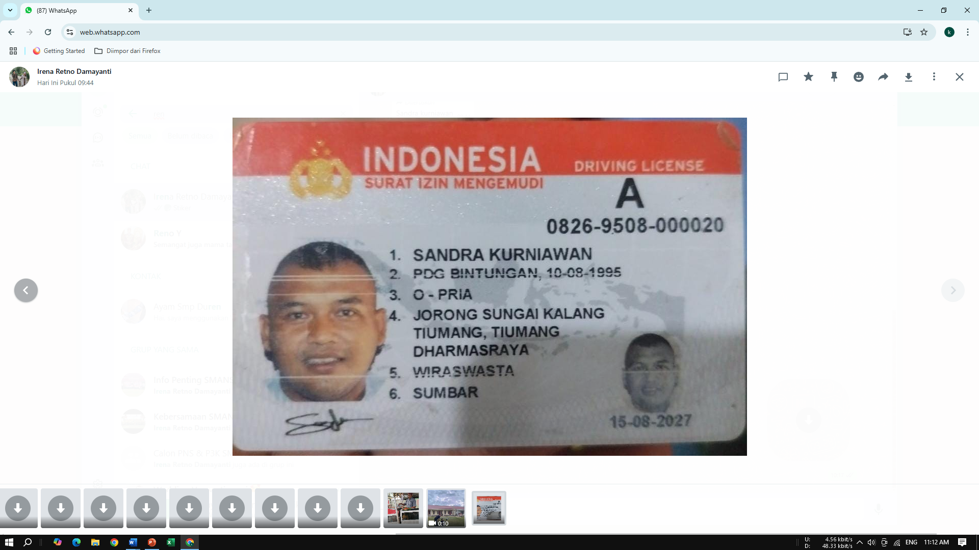

Gambar 1. SIM

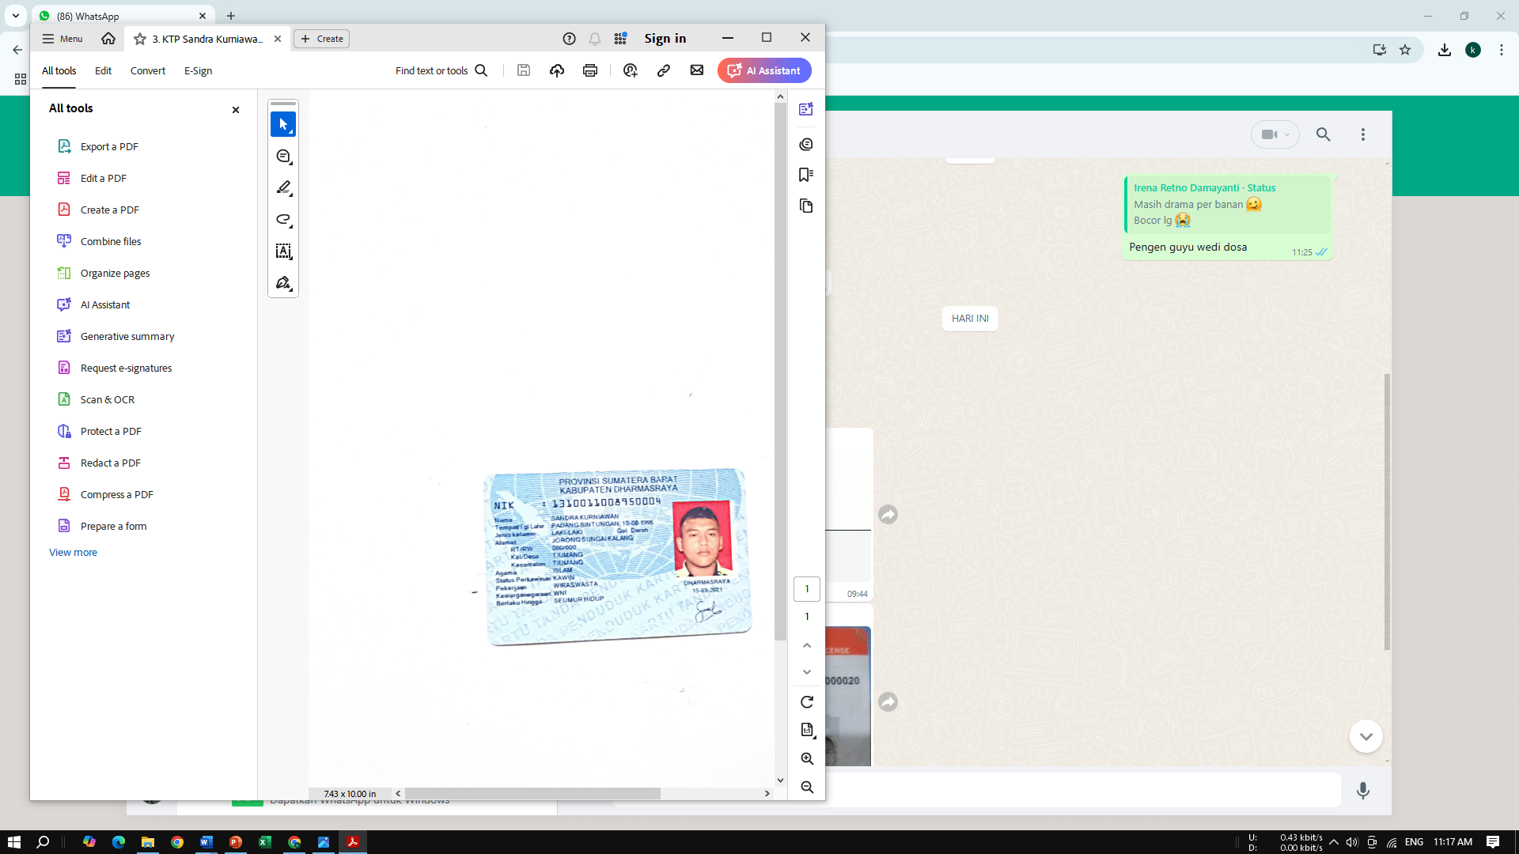

Gambar 2. KTP

Nomer rekening Sandra Kuniawan

5530 0101 6721 539